فراخوان واگذاری تصدیگری
(آزمایشگاه‌های شیمی، میکروبیولوژی، گوهرشناسی نانو و مرکز علمی تفریحی پارک نوآموز)
پارک علم و فناوری استان سمنان بر اساس مصوبه شماره 1374 مورخ 5/2/1391 شورای پارک و بخشنامه شماره 143633/101 مورخ 3/8/1382 سازمان مدیریت و برنامهریزی کشور، آمادگی دارد تصدیگری برخی از آزمایشگاهها و مراکز تخصصی فعال در پردیس پارک، را به بخش خصوصی واگذار نماید.
از اینرو از تمامی متقاضیان، درخواست میشود، تقاضای خود را منضم به مدارک زیر، تا تاریخ 02/02/1401 به آدرس semnanstp@gmail.com ارسال نمایند.
شرح پیشنهاد
رزومه کامل مدیرعامل و سایر اعضا شرکت
طرح پیشنهادی مشتمل بر فعالیتهای مورد نظر برای اجرا، ارایه پیشنهاد برای فعالیتهای آتی، بودجهبندي فعالیتهای پیشنهادی و برآورد کامل درآمدزایی آزمایشگاهها/پارک نوآموز

تصاویر، تجهیزات و مشخصات هر یک از مکانهای مذکور در ادامه ارایه شده است.
- آزمایشگاه شیمی
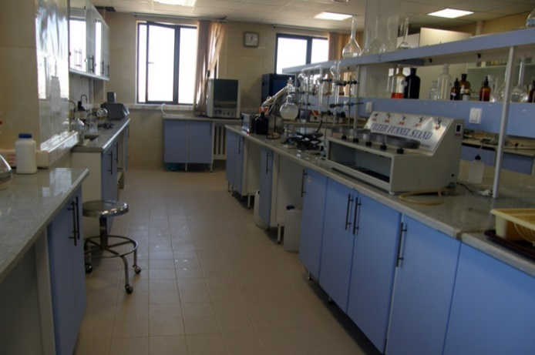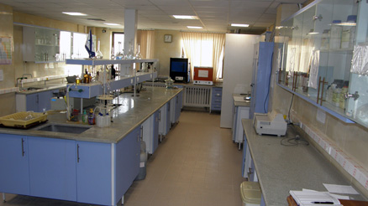
شکل1: نمایی از آزمایشگاه شیمی
این آزمایشگاه در سال1370 تاسیس شده و در حال حاضر با کسب گواهینامه آزمایشگاه معتمد محیط زیست و عضویت در شبکه ملی آزمایشگاه‌های زیست‌فناوری کشور، یکی از آزمایشگاههای علمی معتبر در سطح استان و کشور بوده و سالیانه تعداد قابل توجهی آنالیز بر روی نمونههای آب و خاک، گیاه، سنگهای معدنی و تزیینی، در این آزمایشگاه صورت میگیرد. کل فضای اختصاص داده شده به آزمایشگاه شیمی پارک 180 متر مربع است. اهم تجهیزات موجود در این آزمایشگاه به شرح ذیل است:
دستگاه جذب اتمی، CHNS، GC، IR، PHمتر، کنداکتومتر، آب مقطرگیری، فلیمفتومتر، اسپکتروفتومتر، آون، ترازو، شیکر، فتومتر دستگاه عصارهگیر، کوره ،سانتریفیوژ، سانتریفیوژ ژربر، هات پلیت، سوکسله چربی، دستگاه الکتروفورز، یون متر، دستگاه PCD، انکوباتور،BOD متر، COD متر
- آزمایشگاه میکروبیولوژی
این آزمایشگاه با هدف کنترل میکروبی فرآوردههای غذایی و تولیدات صنعتی از نظر بهداشتی و صنعتی، به منظور بالا بردن زمان ماندگاری و حفظ کیفیت فرآورده و در نهایت حفظ سلامت جامعه تاسیس و راهاندازی شده است. کل فضای اختصاص داده شده به این آزمایشگاه 60 متر مربع است. در حال حاضر این آزمایشگاه با دارا بودن گواهی استاندارد آزمایشگاه همکار زمینه میکروبیولوژی دارای تجهیزات زیر است:
انکوباتور 53 لیتری، انکوباتور شیکردار یخچالدار، انکوباتور ₂CO، هود لامینارکلاسII ، اتوکلاو 75 لیتری، آب مقطر گیری دیونایزر، کپسول ₂ CO به همراه اتصالات مربوطه، انکوباتور تحقیقاتی دیجیتال، اتوکلاو رومیزی دیجیتال، آون دیجیتال، میکرو فیوژ یا میکرو سانتریفیوژ، منبع تغذیه الکتریکی، سیستم الکتروفورز عمودی، اتوکلاو 25 لیتری، ترازو با دقت 0.001 گرم، ترازو با دقت 0.0001گرم، هیتر مگنتدار، بن ماری شیکردار، PH متر، میکروسکوپ، لوپ یا استریومیکروسکوپ
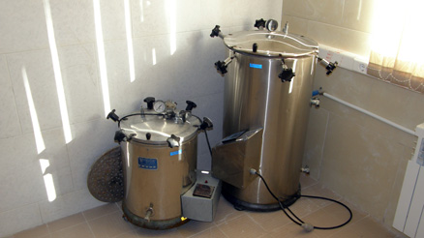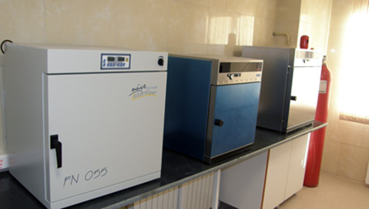
شکل2: نمایی از تجهیزات موجود در آزمایشگاه میکروبیولوژی و بیوتکنولوژی
برای کسب اطلاعات بیشتر در مورد آزمایشگاههای مذکور، به تارنمای زیر مراجعه فرمایید:
http://www.sstp.ir/Page/Public/NewsView.aspx?IdNews=70

- آزمایشگاه نانو

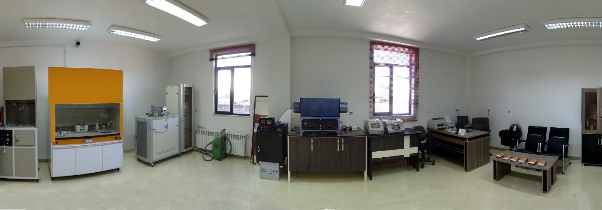
شکل3: نمایی از آزمایشگاه نانو
این آزمایشگاه با هدف توسعه فناوری نانو در بخش تحقیقات کاربردی، برقراری ارتباط پروژههای تحقیقاتی دانشگاه با بخش صنعت و گسترش پروژههای تقاضا محور در زمینه فناوری نانو و کمک به شکلگیری شرکتهای جدید دانشبنیان در فضایی به مساحت تقریبی 100 مترمربع احداث و تجهیز شده است.
تجهیزات موجود در آزمایشگاه نانو ساختارها
لایه نشانی اسپاترینگ (DC/RF)، تجهیزات لایه نشانی (PECVD)، لیتوگرافی تماسی، دستگاه تبخیر حرارتی، اسپری پایرولیزیز، اسپین کوتینگ، چگالش از فاز بخار شیمیایی (CVD)، کوره حکاکی، تست سلول خورشیدی، حسگر گازی، آسیا سیارهای پرانرژِی، PH متر دیجیتال با الکترود، راکتور و ترازو

- آزمایشگاه گوهرشناسی پارک
پیرو نیازسنجی انجام شده در خصوص وجود مخاطب برای فراگیری آموزشهای تخصصی در زمینه گوهرشناسی در سطح منطقه، این آزمایشگاه در سال 1389 تاسیس و به تجهیزات مورد نیاز مجهز شد. در حال حاضر این آزمایشگاه و مرکز آموزشی، با توانمندی ارایه خدمات و آموزشهای تخصصی گوهرشناسی، یکی از مراکز تخصصی در این زمینه در سطح استان و استانهای همجوار است.
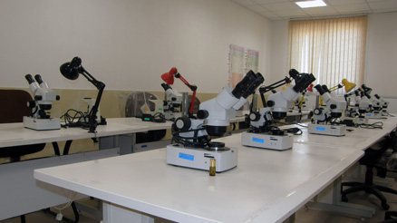
شکل3: نمایی از آزمایشگاه گوهرشناسی

- مرکز علمی، تفریحی نو آموز
مرکز علمی- تفریحی نو آموز یک محیط علمی- تفریحی شاد و تعاملی با تاثیرگذاری عمیق و پایدار بر روی مخاطبین‌ است. مخاطبین این مرکز عمدتا دانشآموزان مقاطع مختلف تحصیلی و نوجوانان علاقمند به یادگیری مسایل و فرآیند‌های علمی و فنی هستند. در این پارک علمی بازدیدکنندگان از نزدیک با فرآیندهای مختلـف علمی به ویژه آزمایشات مختلف فیزیک (نور و صوت)، (رباتیک و مکانیک) و نجوم آشنا می شوند. این پارک در فضایی 350 متر مربعی شامل تجهیزات زیر است:
دستگاه بوبین تسلا، چنگ لیزری، مولدهای الکترکی، آینههای صوتی، تلسکوپ، سری کامل دستگاههای مشاهده رفتار نور و تابش پس زمینه، دستگاه توپانداز، تلویزیون سه بعدی، آونگ نیوتون و انتقالدهنده صوت لیزری
شایان ذکر است در این مرکز علمی- تفریحی، مکانی برای استقرار دستاوردهای نوآوران و تعدادی از تجهیزات آزمایشگاهی قدیمی، اختصاص داده شده است.
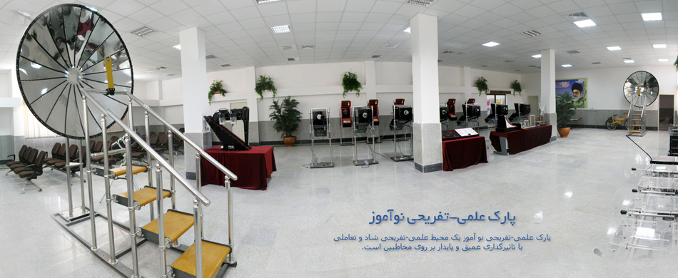
شکل3: نمایی از مرکز علمی- تفریحی نوآموز
برای کسب اطلاعات بیشتر در مورد مرکز علمی- تفریحی نوآموز، به تارنمای زیر مراجعه فرمایید:
http://www.sstp.ir/Page/Public/NewsView.aspx?IdNews=71

